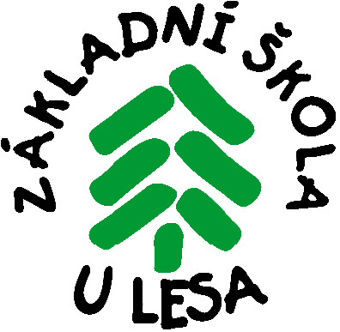
Základní škola U Lesa Nový Bor, Boženy Němcové 539,
okres Česká Lípa, příspěvková organizace

Výsledky přijímacího řízení do 6. třídy s rozšířenou výukou jazyků

20. 4. 2015

žáci přijatí: max. počet bodů : 150

Pořadí | Identifikační číslo žáka číslo | Počet bodů
1. | 7 | 147
2. | 15 | 146
3. – 5. | 10 | 142
3. – 5. | 31 | 142
3. – 5. | 33 | 142
6. | 18 | 141
7. – 9. | 5 | 140
7. – 9. | 8 | 140
7. – 9. | 11 | 140
10. | 32 | 139
11. – 12. | 21 | 138
11. – 12. | 23 | 138
13. | 25 | 137
14. | 17 | 136
15. – 16. | 1 | 134
15. – 16. | 27 | 134
17. – 19. | 3 | 131
17. – 19. | 16 | 131
17. – 19. | 20 | 131
20. | 30 | 129

V Novém Boru dne: 21.4.2015 Mgr. Jindřich Novák
ředitel školy

Základní škola U Lesa Nový Bor, Boženy Němcové 539,
okres Česká Lípa, příspěvková organizace

Výsledky přijímacího řízení do 6. třídy s rozšířenou výukou jazyků

20. 4. 2015

žáci nepřijatí : max. počet bodů : 150

Pořadí | Identifikační číslo žáka číslo | Počet bodů
21. | 2 | 128
22. | 19 | 127
23. | 35 | 125
24. | 24 | 124
25. – 26. | 22 | 118
25. – 26. | 36 | 118
27. | 4 | 117
28. | 13 | 110
29. – 30. | 6 | 109
29. – 30. | 12 | 109
31. | 9 | 107
32. | 34 | 94
33. | 28 | 91
34. | 26 | 87
35. | 14 | 83
36. | 29 | 52

V Novém Boru dne: 21. 4. 2015 Mgr. Jindřich Novák
ředitel školy

